出土文献与古文字研究青年学者访谈067：方勇

编者按：为了向青年研究人员和在读学生提供学习、研究出土文献与古文字的经验，复旦大学出土文献与古文字研究中心约请从事相关研究并卓有成就的部分学者接受我们的访谈，题为“出土文献与古文字研究青年学者访谈”，由“古文字微刊”公众号、出土文献与古文字研究中心网陆续发布。衷心感谢各位参与访谈的学者。

个人简介

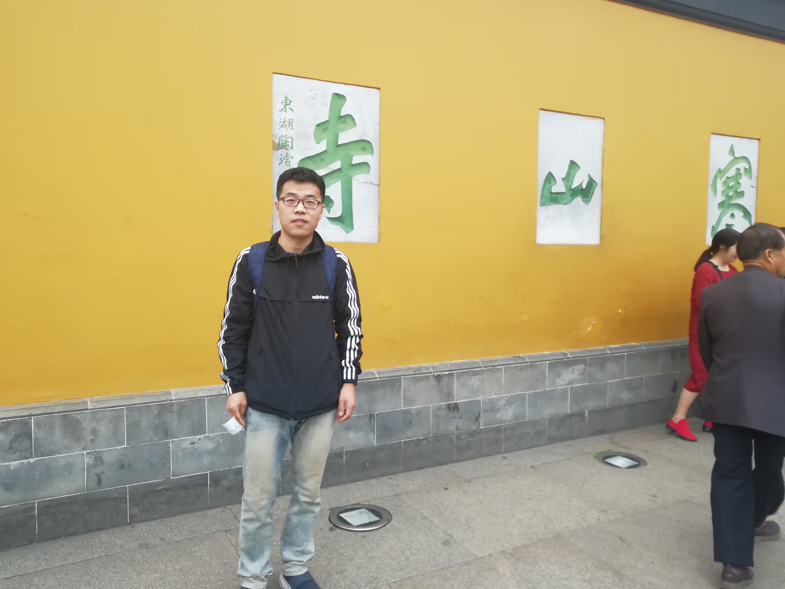
2019年苏州寒山寺留影

方勇，男，吉林省四平地区人，现为吉林外国语大学国际传媒学院院长，教授，发表论文50余篇，出版专著1部，主持及参与各级各类科研项目10余项。

1. 请介绍一下您学习和研究出土文献与古文字的经历。
我出生于1978年3月份（阴历），据父母讲出生后上户口时，父亲为了让我长大后早点回农村“修理地球”，于是就在户口上多报了1岁（现在看来有些吃亏，提早一年退休）。因父亲有点文化底子，八十年代初期便成了村上的小学老师，所以他偶尔会给我带回一些颜体和柳体的描红字帖。现在想来自己能忝列古文字学者的行列，可能和小时候的“描红”有一定关系。到了大学之后，尤其是大一、大二那段时间对《说文解字》特别感兴趣，同时又痴迷于康殷先生的《古文字形发微》、《文字源流浅说》等著作。在大三时候，古文字学者金国泰先生（金老师毕业于东北师范大学，是孙晓野先生的高足）给我们开了一门选修课，即“《说文解字》研究”，这才使得自己能够较为正规地学习小篆及一些先秦古文字字形。2001年年初，我的同班同学们都要考研，我也“跟风”而上决定报考研究生，但是不知道考哪里及哪个专业，便先向金国泰老师请教报考研究生专业的具体事项，金老师给我做了细致的指导和前景分析，认为我适合古文字学这个专业。凑巧当时吉林师范学院历史系的一位同学不知道通过什么渠道打听到了吉林大学古籍研究所吴振武老师的办公电话，因这位同学后来决定找工作便放弃考研，所以把吴老师的联系方式给了我（也许是天意吧）。随即我便尝试着和吴振武老师取得联系，联系上之后才知道当时吴老师是吉林大学研究生院的常务副院长，工作非常忙，但吴老师当时特别热情而且耐心地为我解答了一些古文字问题（尤其是引导我辩证地阅读康殷先生的著作），同时表示非常欢迎我报考吉林大学古籍研究所的硕士研究生，这在当时对于一个蒙昧无知的青年人来说，已经是莫大的安慰和鼓励。2002年在顺利考取吉林大学古籍研究所的硕士研究生之后，当年年底就非常幸运地见到了李学勤先生，当时李先生来吉大及东北师范大学讲学，为了听李先生的报告，为了能和李先生合影留念，为了得到李先生签字，当时我们追星一般从吉大追到东北师大，现在想一想那时真是疯狂。

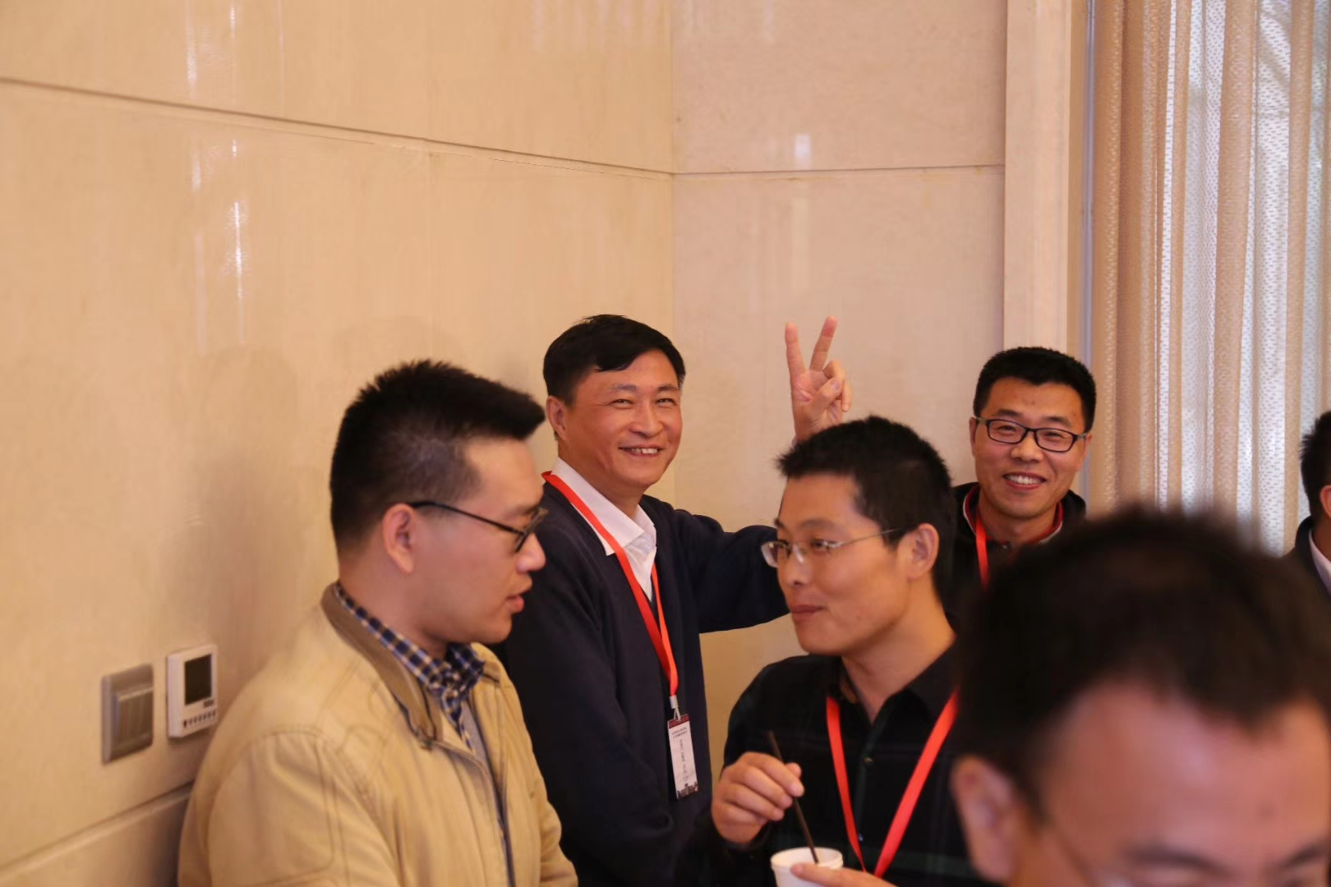
2018年10月和吴振武师会议间歇合影

入学之后，按照所里的惯例，我系统学习了甲骨文、金文和战国文字，当时印象最深的是吴良宝老师的字形课，课程利用高明先生的《古文字类编》逼着我们疯狂背字形，当时被“虐”得非常狼狈，但是这个课为学生日后能够准确辨识古文字字形打下了坚实基础。同时林沄老师的甲骨文课程、吴振武老师的金文课程及冯胜君老师的战国文字课程都是非常精彩的。2005年硕士毕业后我去了吉林师范大学文学院工作，2006年又回到吉林大学追随吴振武师攻读博士学位，在确定博士论文选题时，当时吴老师让我仿照李守奎先生的《楚文字编》来编《秦文字编》，但是在搜求近一年的文字资料后发现，该题目和北京师范大学杨宗兵先生博士论文题目“撞车”，后来和王辉老师（陕西省考古研究所、陕西师范大学教授）取得联系后进一步确认该论文会在2007年左右由中华书局出版（后直到2015年才出版），我当时很无奈，随即和吴老师商量新的选题，吴老师决定让我梳理所有的秦简资料，弄个较为全面的字编，于是后来我把青川木牍、睡虎地秦简、岳山木牍、天水放马滩秦简（部分）、龙岗秦简、里耶秦简（部分）等资料搜罗完备后，一条简一条简阅读、整理、研究，最后利用抓图软件一个字一个字抠图，也就有了后来的《秦简牍文字编》。最近陈松长先生嘱咐我，这书对研究秦简牍文字作用很大，要尽快进行补充修订后再版，我想这也是学术界对小书的肯定与厚爱。2012年做博士后，武汉大学陈伟老师也一直指导我做秦简方面的研究。因为秦汉文字具有的连续性，我后来又把学术兴趣逐步扩展到汉简研究，并且深切体会到虽然秦汉简的认字没有楚简难，但是要把秦汉简的字形解决得很彻底也是十分不易的。

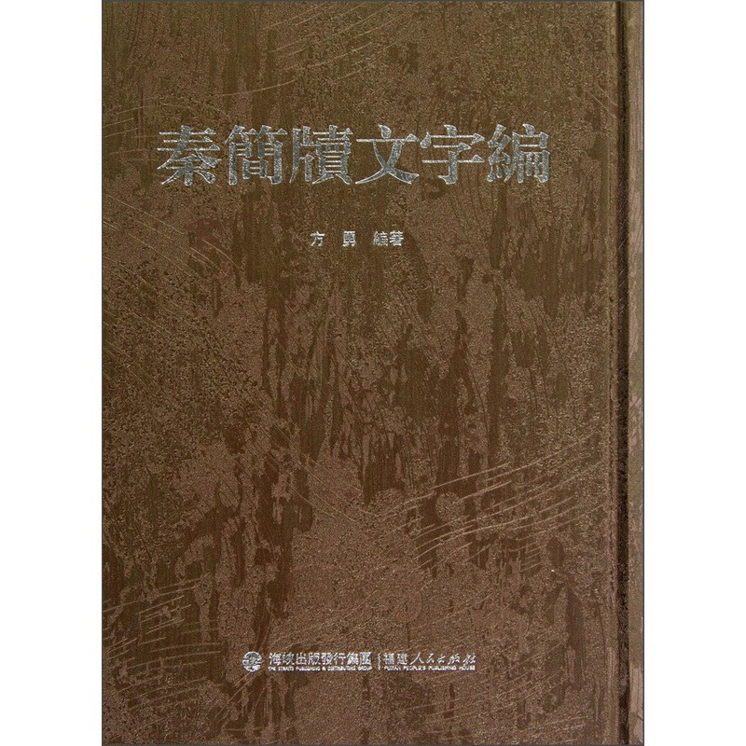
拙著《秦简牍文字编》书影

2. 您目前主要的研究领域有哪些？该领域今后的预想研究或拟待研究的方向和课题有哪些？
因为本人现主持一个国家社科基金项目，是关于汉代简帛医学文献的整理与研究的课题，所以限于研究项目的影响，目前主要学习秦汉文献中的医学材料。但因本人是医学问题的“门外汉”，所以在秦汉出土医学文献整理和研究方面还有很多需要学习的地方。我个人觉得秦汉简帛医学研究方面还是大有可为的，虽然我们有《神农本草经》《黄帝内经》等传世文献可用参考，但是对秦汉时期的整个医学体系的建构及中草药学研究、医学思想的完善等还需进一步努力。虽然有老官山扁鹊医书等成体系的医学文献，有马王堆汉墓帛书《五十二病方》等医方，有里耶秦简散见医方、有周家台秦简医方，有北大秦简医方，但是我们仍然需要掌握尽量多的医学文献资料，通过爬梳分析，找到内部规律，从而为以后的传统医学研究打下坚实基础。

3. 您在从事学术研究的过程中，在阅读、收集资料、撰写论文、投稿发表等方面有什么心得体会？
因为研究生阶段的系统学习，对甲骨文、商周青铜器铭文、战国楚简等文献资料都有所涉猎。尤其我是把所有能见的秦简牍文献资料都梳理过。但是我个人对玺印和封泥最感兴趣。同时把《左传》《战国策》等先秦文献也都通读过。在搜集资料方面，只要学界发布一些新材料，就会跟风去买到新书或者新资料（因为这事，没少连累家里的经济收入），或者积极搜集网上新资料。原来撰写文章主要就是为了释字，觉得古文字学者的最大任务就是考释疑难的字形，所以我先期写的小文章基本上都是认字的或者校读秦汉出土简牍文献中的一些释字问题（现在看这是自己最大毛病，为此吴振武师曾多次教导我不要一味就文字而研究文字）。我是在读原始文献的时候随文写一些自己的阅读笔记，所以写文章基本上是把自己的笔记整理成文。对于投稿之事，我是不敢有多大的奢望，因为古文字的文章在一些较大型的期刊上是不容易发表的（当然学术大佬的文章除外），所以原来态度是能发就尽量发表，有时候我的一篇文章可能是等了3年才发表。后来总结认为还是要先研究所投期刊的办刊宗旨和发文风格，然后尽量让编辑读懂自己的文章并争取发表。但我觉得只要坚持不懈，总会有发表的一天，发了总是好事。

4. 对您迄今为止的学习和研究影响较大的著作或学者有哪些（或哪几位）？
可能和以往学者研究介绍的体验差不多，我认为对我影响最大的学者是于省吾先生（于老）、李学勤先生、裘锡圭先生、林沄老师、李家浩先生、吴振武师、刘钊先生、陈剑先生、陈伟师等一大批著名学者。在考研期间我曾经阅读了7遍裘先生的《文字学概要》，使得自己对文字学的基本知识有了初步的了解。后来又进一步学习阅读了于老、李学勤、林沄、李家浩、吴振武师、刘钊、陈剑等诸位先生的文章和书籍。其实阅读这些学者的文章，更多是品味他们的学术智慧和解决问题的办法（这是最大乐趣）。有一次在武汉大学和陈剑先生聊天，他告诉我现在秦汉文字资料的释字问题很大，要深入学习和发掘下去，我觉得陈先生的话是很正确的，所以后来有时我写了一些小文章，都曾经请陈先生帮忙指正，同时陈先生也告诉我写文章的一些技巧性问题，并提供一些新思路和新方法，本人觉得收获颇丰，也为陈先生的无私帮助而感动。同时冯胜君老师、吴良宝老师对我帮助也很大。在学术道路和人生中对我影响及帮助最大者莫过于导师吴振武老师，吴老师聪明睿智，为人光明磊落，对学生无私关爱，真正体现了为师者的风范。

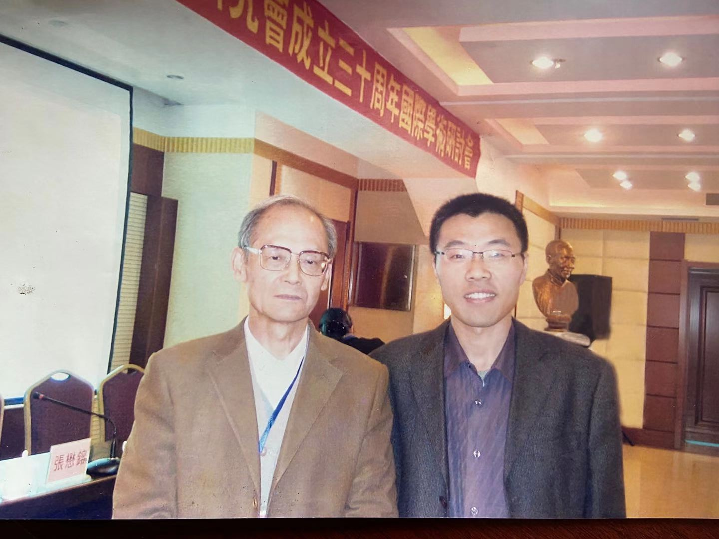
2008年10月与裘锡圭先生合影

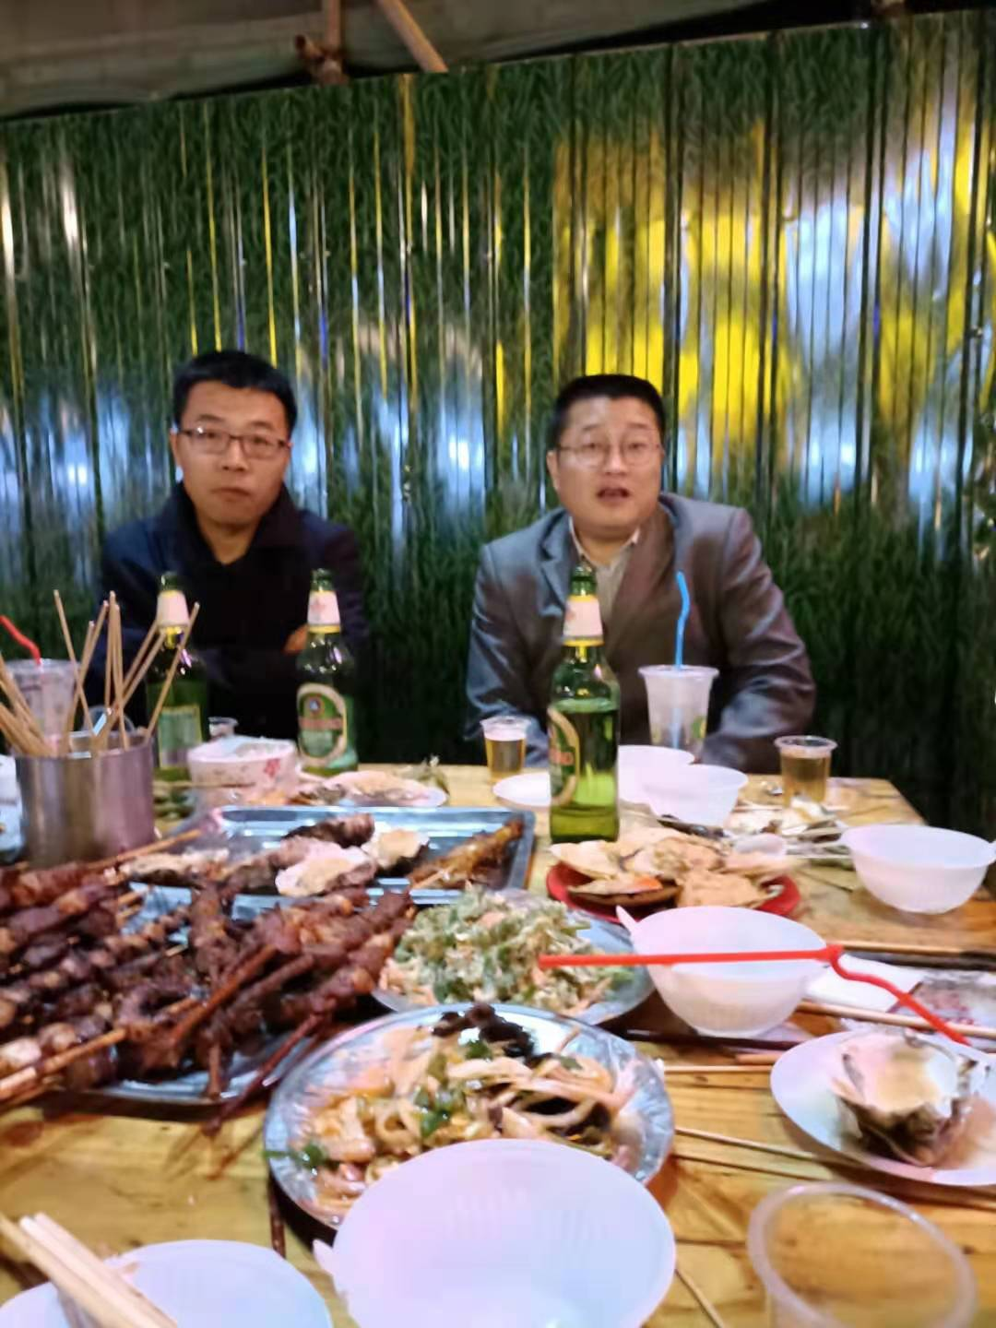
2020年10月和陈剑先生在开封夜市小酌

5. 请结合您的学习和研究经历，为初学者提供一些建议。
我觉得对于初学者而言，前辈大家已经在不同场合和不同时间给出了如何学习古文字和如何做学问的答案。我个人认为，其实就是做到厚积薄发。一开始学习的时候要注意夯实基础，尤其是对古文字基础材料的学习，要反复记忆字形，做好学术笔记，多看一些成名学者的典范篇章，将学术规范做好，同时要有广阔的学术视野和敏锐的文字直觉及素养。将基础打好后，再根据自己的学术兴趣和爱好，加深对某类学问的理解和研究，从而一步一步对古文字有较好认知和研究。一开始学习不要贪多，要坐住冷板凳，要耐得住寂寞。

6. 在数字化和信息化的时代，电脑技术或网络资源对您的研究具有什么样的影响或作用？
对于当前信息化时代下的古文字学习和研究，我认为顺应时代要求并积极回应利用新技术就好。诸如最近针对甲骨文缀合的“缀多多”软件开发就是很好的例子。当然现在出土文献基本上都是红外线扫描，这大大提高了图版质量和认字水平。还有现在很多的文献搜索软件大大提高了查找文献资料的效率。这些对学习和研究古文字是非常有利的。当然我觉得现在自己的视力下降也是和长期使用电脑、手机有很大关系，也奉劝研究古文字的学者们要注意身体。

7. 出土文献与古文字研究与众不同的一点，在于许多论文或观点是发布在专业学术网站上甚至相关论坛的跟帖里的，您如何看待这一现象？您对相关的学术规范有何认识或思考？
对于古文字研究来讲，确实有很多论文和观点是发布在专业期刊网站上甚至是论坛的跟帖里面，更甚至于是学者之间往来的信函之中，有时候没有留意到，可能就会产生发明权的问题。因为工作原因，很惭愧我已经很长时间没有翻看一些专业网站的大量论文了。我觉得只要尊重他人的发明权即可，有时候我看到自己写的文章观点和别人雷同了，且晚于别人的发表时间，我基本上就会把自己的文章废弃。现在可能很多学者已经感觉到，在一些网站上发表过的文章，想在纸质的期刊上发表是发表不了的，因为只要发表过就不是最新的，就不是原创，就会影响纸质期刊的发行及学术影响力，所以，这对学者来说是很痛苦的事情。国家相关部门应该出台相关政策和法规，对网络发表文章进行规范管理，同时学术期刊编辑部门及作者所在高校、研究机构等都应该对学者高质量的网络发表文章给予充分肯定，而不能一味追求是否是原创就大大抹杀网络文章的影响力。

8. 您如何处理学术研究与其他日常生活之间的关系？学术之外您有何锻炼或休闲活动？
因为人生所处阶段的不同，现在是属于“上有老、下有小”的时候，所以日常生活就是围绕“单位”“家庭”“老人孩子”而定，将单位交代的任务做好，养家糊口，把孩子和老人照顾好，剩余时间是供自己研究学问之用。原来有时间的时候打篮球、踢足球、打羽毛球、打乒乓球、旅游、看电视电影。现在最好的锻炼是走路。因为家庭原因及新冠疫情影响，全家人已经3年多没出去一起走一走了。

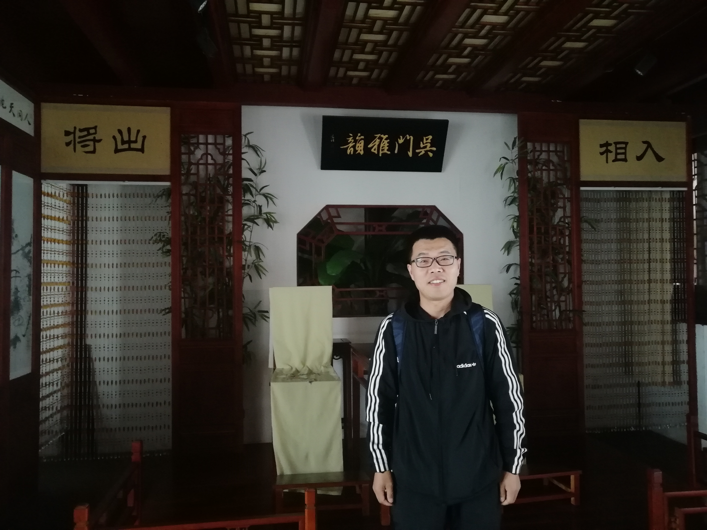
2019年在苏州留影
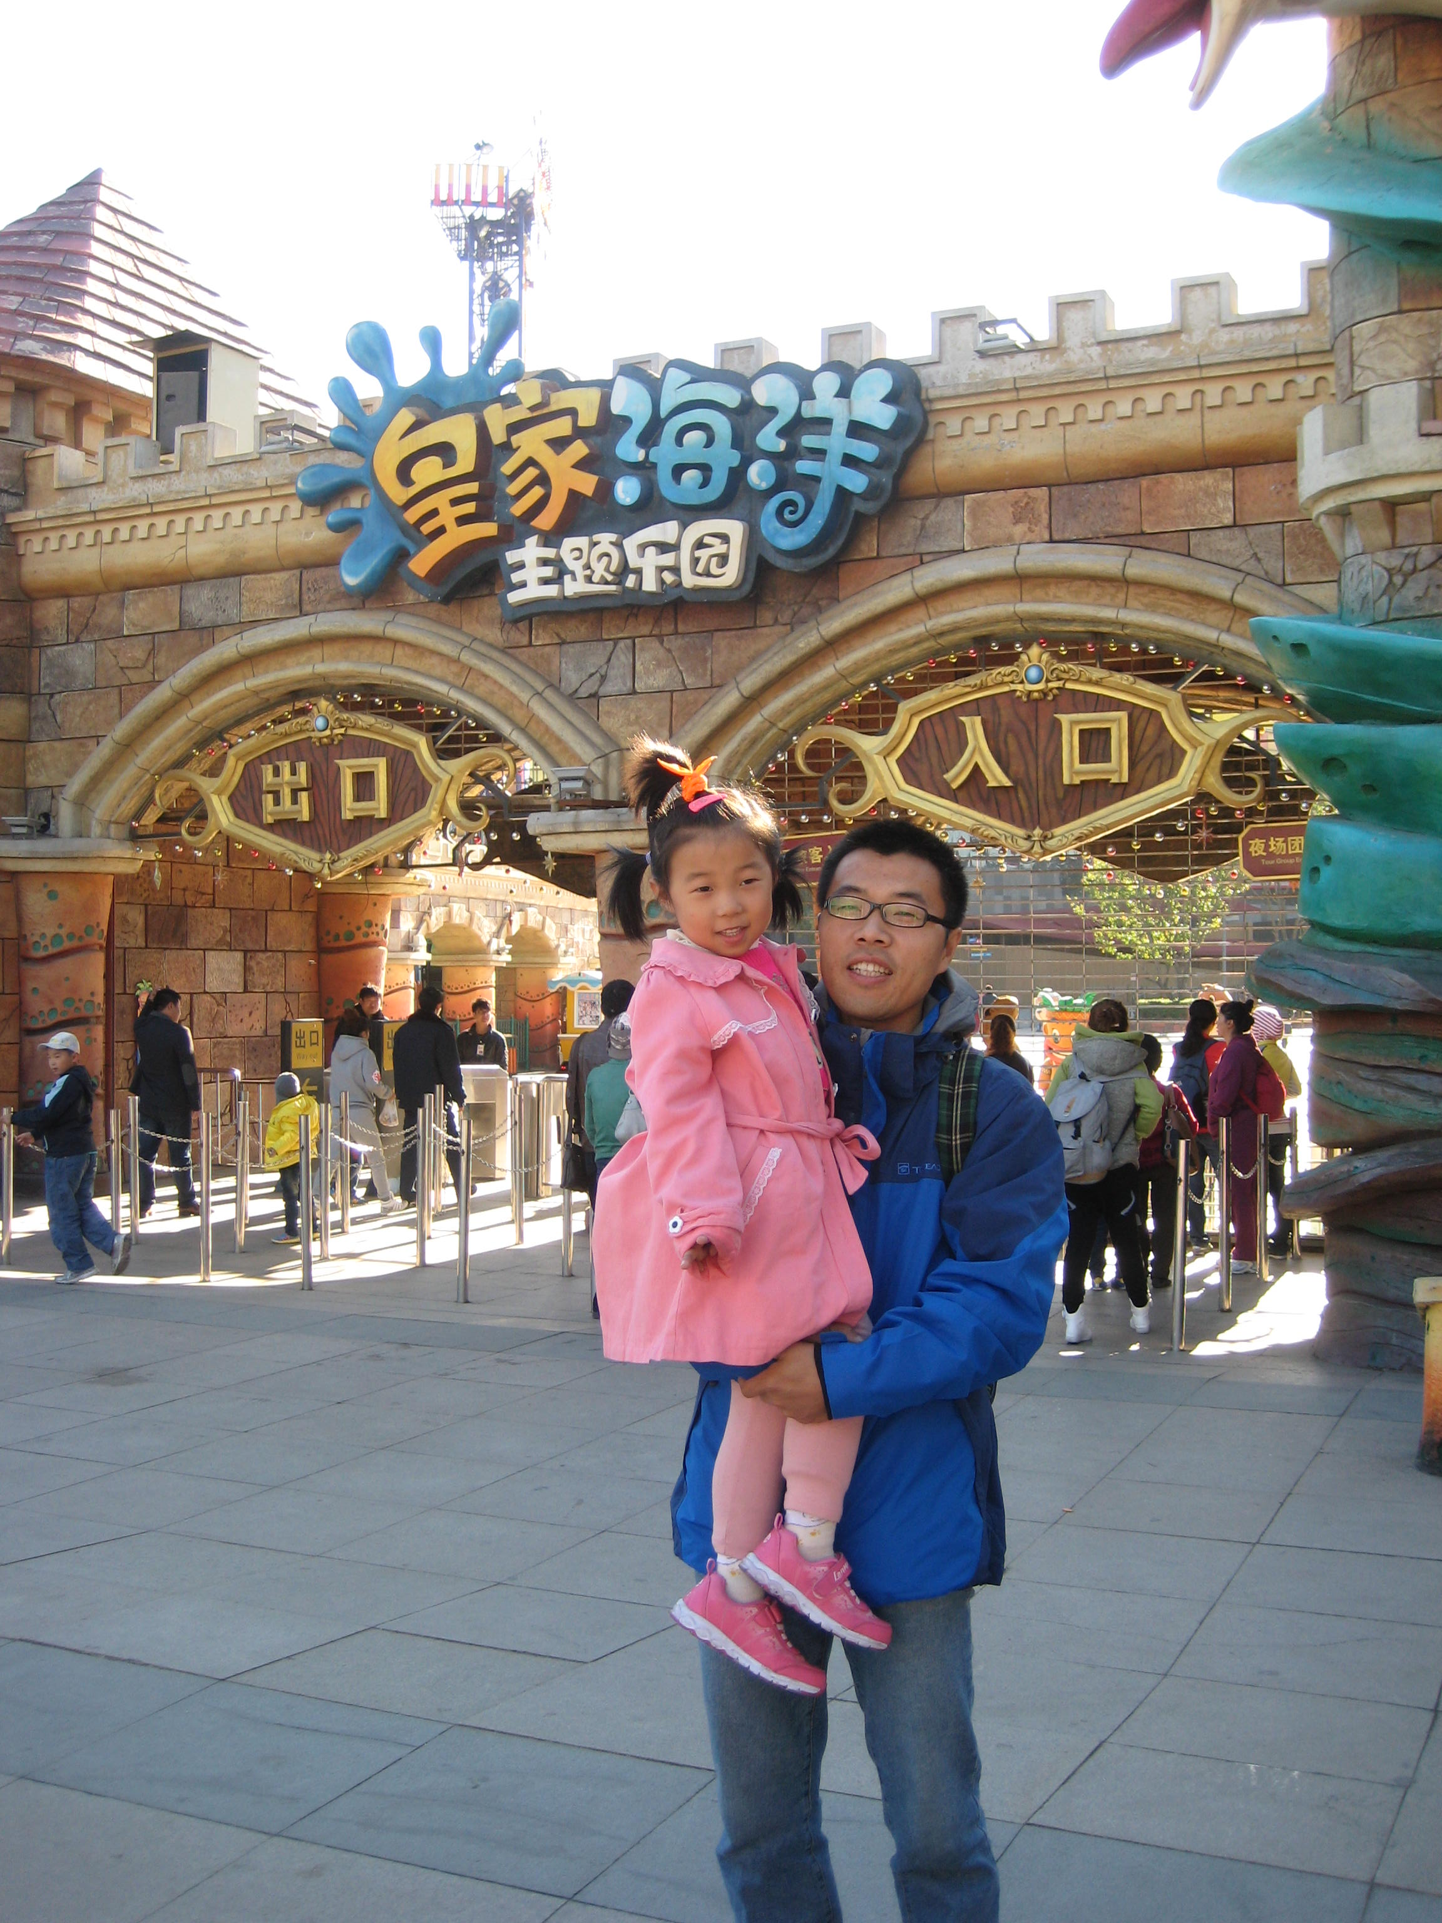
2013年十一期间带女儿游辽宁抚顺海洋馆

感谢方勇先生接受访谈。本文所有图片均蒙方先生提供。

